IV Edizione delle Giornate di Formazione per Insegnanti L2/LS a Cipro
Centro Linguistico - Università di Cipro
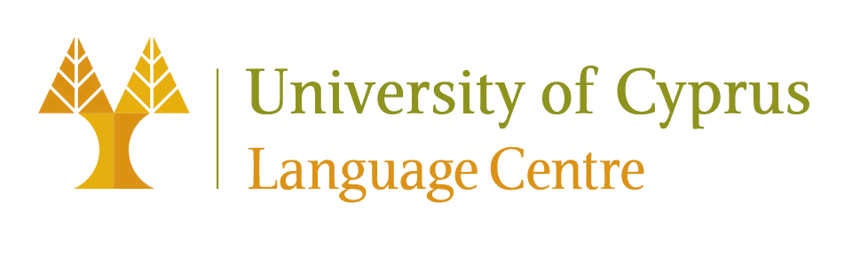

VENERDI 07/06/2019

14:30-15:00 | REGISTRAZIONE  Biblioteca “Stelios Ioannou” – Vestibolo LRC C1
15:00-15:30 | Inaugurazione delle IV Giornate di Formazione per Insegnanti di Italiano a Cipro  Biblioteca “Stelios Ioannou” – LRC012
15:30-15:40 | Pausa per cambio di aula
15:40-17:10 | L'Unità Didattica Digitale per lo sviluppo delle competenze.  Matteo La Grassa  Università per Stranieri di Siena  Biblioteca “Stelios Ioannou” – LRC002
17:10-18:40 | La lingua italiana nei cantautori Italiani.  Federica Lazzarini  Insegnante freelance  Biblioteca “Stelios Ioannou” – LRC002
SABATO 08/06/2019

9:00-10:30 | Scrivere: chi, quando, cosa, perché e soprattutto come.  Carlo Guastalla  Alma Edizioni  XOD 02 – 013
10:30-11:15 | ALBERGO: un gioco da tavolo per apprendenti attivi nel settore del turismo  Lucia Ravazzolo  Insegnante freelance  XOD 02 – 013
11:15-11:45 | Pausa caffè XOD 02 – 011
11:45- 12:30 | Prove che si correggono da sole. Con Google si può!  Stefano Assolari  Università di Cipro  Biblioteca “Stelios Ioannou” – LRC002
12:30-13:30 | Dal cartaceo al digitale: idee a portata di click.  Silvia Maneschi  ItalOS – The American School in Switzerland  Biblioteca / Library “Stelios Ioannou” – LRC002
13:30-14:30 | Pranzo  XOD 02 – 011
14:30-16:00 | La Realidad Aumentada en la enseñanza de lenguas / La realtà aumentata nell’insegnamento delle lingue.  Pedro J. Molina Muñoz  University of Cyprus  XOD 02 – 016
16:00-16:30 | Pausa caffè XOD 02 – 011
16:30-17:30 | Il metodo Process Drama nella didattica dell'Italiano L2.  Alessandra Cerizza  Università F. Bocconi di Milano/Università Cattolica di Milano/Bravo Italian School  XOD 02 – 013
17:3018:00 | Chiusura delle Giornate di Formazione e Consegna dei Diplomi

